黄石市2019年初中毕业生学业水平考试
理科综合物理试题卷
第I卷(共26分)
13．我国的北斗系统是全球导航卫星系统之一，用户与卫星之间实现信息传送是通过：
A．次声波 B．超声波 C．电磁波 D．红外线
14．下列有关声音的说法正确的是：
A．只要物体振动，人就能听到声音 B．声音的传播速度与介质种类、温度有关
C．物体振动频率越高，响度越大 D．道路旁的隔音板是为了防止噪音产生
15．下列有关光现象的说法中正确的是：
A．水中倒影是倒立、等大的实像
B．验钞机利用红外线使荧光物质发光
C．电影院银幕上的图案是放映机生成的倒立、放大的实像
D．太阳光经过三棱镜产生彩色光带是光的反射现象
16．中国很多地方会举办龙舟赛来庆祝端午节，下列表述正确的是：
A．运动员向后划桨，龙舟向前运动，说明力的作用是相互的
B．划龙舟时所用的桨是省力杠杆
C．甲、乙两龙舟并排滑行，甲以乙为参照物，甲龙舟是运动的
D．冲过终点后，龙舟慢慢停下来，说明龙舟的惯性在减小
17．能源科技的发展促进了人类文明的进步，下列有关能源的说法错误的是：
A．目前的核电站是靠原子核的裂变进行发电的
B．能量转化是守恒的，所以能源是取之不尽用之不竭的
C．风力发电机将风能转化为电能
D．水能、太阳能都是可再生能源
18．下列关于物态变化说法正确的是：
A．冬季清晨草地上出现霜是一种凝华现象
B．冰和玻璃在熔化过程中温度都要上升
C．水在任何情况下沸点都是100。c
D．升华就是迅速先熔化再汽化的过程
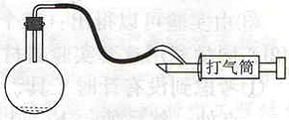
19．如右图所示，向装有少量水的烧瓶缓慢打气，突然塞子跳起来，同时瓶内出现了“白雾”，关于该现象说法正确的是：
A．白雾是水蒸气
B．瓶内气体膨胀对外做功
C．瓶内气体内能增加
D．瓶内气体温度升高
20．下面的现象与微观解释正确的是：
A．一个带正电的物体吸引轻小物体，则轻小物体一定带负电
B．摩擦起电创造出正、负电荷
C．固体很难压缩，说明固体分子没有间隙
D．腌制鸭蛋，盐分子能进入蛋中，说明盐分子都在不停地做无规则运动
21．专业蹦床运动逐渐进入大众生活，下列对蹦床运动的表述错误的是：
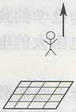
A．下落到蹦床前运动员的重力势能转化为动能
B．运动员下降到最低点时，蹦床的弹性势能最大
C．运动员想弹得更高，就要在蹦床上发力，消耗体能
D．若运动员不发力，会一直运动下去，因为能量是守恒的
22．某同学自制的简易密度计如图所示，它是用木棒的一端缠绕铜丝做成的．将其放入不同的液体中，会呈竖直漂浮状态，下列说法错误的是：
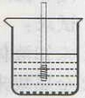
A．木棒漂浮在水面上，静止时密度计的重力等于水对其的浮力
B．木棒浸入潦体的体积越大，说明该液体密度越小
C．读数需用手扶住密度计
D．木棒越细测量误差越小
23．人们的生活水平逐步提高，安全意识也要加强，下列说法正确的是：
A．若有人触电，用湿木棒去分离人与电线
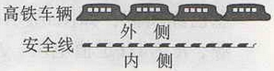
B．安装漏电装置，可用铜丝代替保险丝
C．有小孩的家里，电源插座应加保护盖
D．如右图所示，高铁站台上候车可以在黄色安全线外侧站立
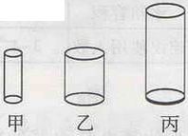
24．如图所示，有三个实心圆柱体甲、乙、丙，放在水平地面上，其中甲、乙高度相同，乙、丙的底面积相同．三者对地面的压强相等，下列判断正确的是：
A．ρ_{甲}>ρ_{乙}>ρ_{丙} B．ρ_{甲}=ρ_{乙}=ρ_{丙}
C．m_{甲}=m_{乙}=m_{丙} D．m_{甲}>m_{乙}=m_{丙}
25．如图所示电路，电源电压保持不变，R₁=5Ω，滑动变阻器R₂的最大阻值为15Ω。闭合开关S，向左移动滑动变阻器滑片P的过程中，下列说法正确的是：
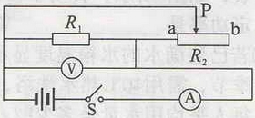
A．电流表A的示数变小
B．电压表V的示数增大
C．滑片可在R₂上任意移动
D．若滑片移到b端时，R₁与R₂的电功率之比为3：1

第II卷(共54分)
26．(2分)用力踢出的足球，在草地上运动，如图所示，请画出运动足球受到的弹力和摩擦力的示意图。
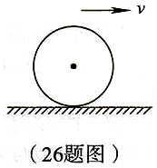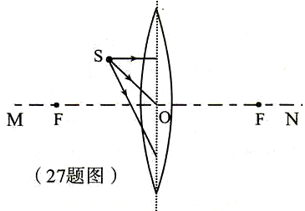
27．(4分)凸透镜如图所示，MN为主光轴，O点为光心，F点为焦点，请在图中画出三条光线的折射光线．并作出物点s的像点s′(注意保留作图痕迹)。
28．(4分)酿酒坊里的发酵罐配有笨重的密封罩，为了方便操作，设计了一个杠杆和电磁铁组合系统来升降密封罩，如图所示。电磁铁的工作原理是电流的磁效应，该现象最早是由__________(选填“法拉第”、“奥斯特”或“安培”)发现的。装置通电后，电磁铁上端为_______(选填“N”或“S”)极。若密封罩被提起并悬挂于空中，不计衔铁、杠杆的质量，左侧电磁吸力应__________(选填“大于”、“等于”或“小于”)密封罩的重力；若提不起，则应将滑动变阻器滑片向_______(选填“左”或“右”)滑动。
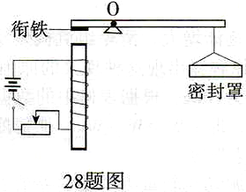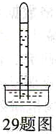
29．(5分)如图所示，在一个标准大气压下，用1m长玻璃管做托里拆利实验，管中水银柱高度为_______mm。
(1)假定移动玻璃管的过程均不漏气，请描述玻璃管内水银柱高度的变化情况。(选填“升高”、“不变”或“降低”)
将玻璃管倾斜放置，水银柱的高度将___________，
将玻璃管向上提升一点，水银柱高度将_________。
(2)如果用水来代替水银做实验，水_______(选填“会”或“不会”)充满玻璃管，若管口刚好在水面上且保证不漏气，此时玻璃管内底部的压强__________Pa。(g=10N/kg，结果用科学记数法表示，保留一位有效数字)
30．实验一(4分)：某同学探究影响蒸发散热情况的实验，如图所示，请回答下列问题。
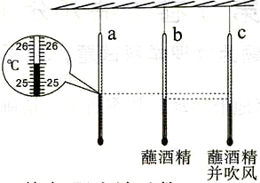
(1)该同学记录了三个示数，其中a温度计示数________℃。
(2)酒精蒸发时会向温度计___________(选填“吸收”或“放出”)热量。
(3)比较b和c温度计的示数，可以得出：蒸发快慢与______________有关，从分子热运动的角度来看，空气流动促进了酒精分子向空气扩散。
(4)该同学用水代替酒精多次实验，发现在相同温度但天气不同的情况下，三根温度计示数有时差别不大，有时差别却很大。他猜想水的蒸发情况可能与天气有关，若示数差别不大，可能的天气是_______________。
实验二(9分)：探究小组为探究影响滑轮组的机械效率的因素，实验装置如图所示，数据如下表所示。
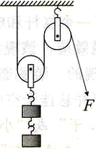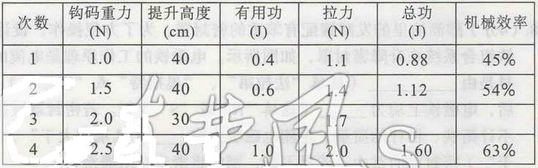
(1)请把表格中三个未完成的空补充完整。
(2)甲同学根据表格数据可以得出钩码重力逐渐增大，滑轮组机械效率________(选填“增大”、“减小”或“不变”)。请你解释出现这种现象的原因______________。
(3)乙同学进一步研究，测出动滑轮的质量为100g，根据表格中的数据得出：总功总是大于有用功与克服动滑轮重力的功之和，即：W总>W有+W额，他猜测还有______________因素影响机械效率。(答一种因素即可)
(4)丙同学计算出每一组总功与有用功和克服动滑轮重力的功的差值△W=W_{总}—W_{有}一W_{轮}，通过比较第1、2和_______组的数据，发现重物的重力越大，差值△W_________(选填“越大”、“越小”或“不变”)，请你利用所学知识对此作出解释__________________。
31．(11分)(1)为探究影响电阻大小的因素，甲同学利用同一种台金材料的a、b、c三条电阻丝进行实验，a、b长度相同，b、c粗细相同，如图1所示。连接电路．分别接通a、b、c，电流表的三次示数如图2所示，根据示数可以得出以下结论：
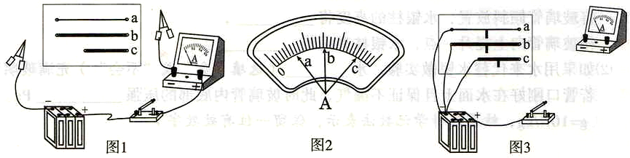
①比较a、b两次电表示数，可以得出电阻大小跟导体________有关。
②比较b、c两次电表示数，可以得出电阻大小跟导体__________有关。
③由实验可以得出：三个电阻丝阻值从大到小关系是____________。
(2)乙同学利用这套实验器材试图对电热与电阻的关系进行探究：
①考虑到没有计时工具，他用小木棍蘸取等量蜡烛油分别粘放在a、b、c电阻丝的中点处，然后使a、b、c电阻丝能同时通电发热。乙同学是想利用______________来反映电阻丝发热量的大小。
②乙同学选择的电路图如图3所示，采取的是三个电阻丝_________(选填“串联”或“并联”)的连接方式，请你将未完成的电路连线补充完整。
③接通电路，观察到小木棍掉落的先后顺序是______________。
结合实验现象和甲同学实验得到的电阻大小关系，乙同学推测出：通电时间相同的情况下，电阻大的电阻丝产生的电热_________(选填“多”或“少”)，发现该结论与已学的焦耳定律不符。请你帮助他进行解释：在相同的通电时间内，当________时，电阻大的电热就多；当___________时，电阻大的电热就少。
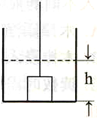
32．(6分)圆柱形容器内有未知液体，一个边长为10cm的实心正方体金属块，用绳子系住，静止在容器底部，此时容器底部液体压强为6400Pa，液面距底部高度h为40cm，如图所示，用力竖直向上以2cm/s的速度匀速提起金属块?(g取10N/kg,不计液体阻力)
试求：(1)未知液体的密度？
(2)金属块未露出液面前，金属块所受浮力？
(3)若金属块重66N，要匀速提升5s的过程中拉力所做的功？

33．(9分)一般热水器由加热系统、测温系统和控水系统组成。某台电热水器铭牌部分信息已经模糊，如图a所示，其测温系统可以简化为如图b所示的电路，电源为9V恒定电源，R₁为4Ω定值电阻，R₂为热敏电阻，其阻值随温度变化的关系如图c所示。
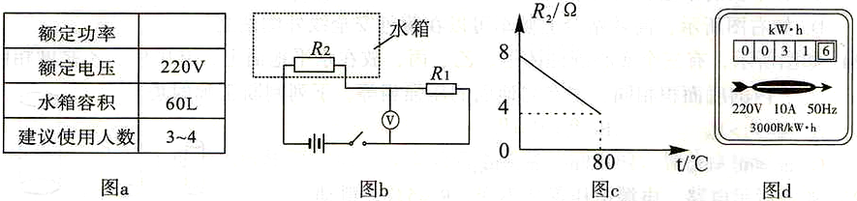
(1)为估算电热水器的额定功率，关闭其它用电器，让热水器正常工作1分钟，观察电能表，如图d所示，转动了150转，消耗电能_________kW·h，则废电热水器的额定功率是________W。
(2)若已装满水的水箱温度显示75℃时突然停电，但不停水。现有4人要洗浴，正值秋冬季节，需用40℃热水洗浴，通过控水系统将10℃冷水和水箱中热水进行调配，请问每人平均用水量是多少L?(不计热损失)
(3)控温系统某时刻电压表示数为4V，此时水箱中水温是多少?

